

**Об утверждении проектов (схем) зонирования, границ оценочных зон и поправочных коэффициентов к базовым ставкам платы за земельные участки**

Решение маслихата Иртышского района Павлодарской области от 16 сентября 2015 года № 220-40-5. Зарегистрировано Департаментом юстиции Павлодарской области 27 октября 2015 года № 4768

      В соответствии с пунктами 1-1 и 2 статьи 8, пунктом 1 статьи 11 Земельного кодекса Республики Казахстан от 20 июня 2003 года, подпунктом 13) пункта 1 статьи 6 Закона Республики Казахстан от 23 января 2001 года "О местном государственном управлении и самоуправлении в Республике Казахстан", Иртышский районный маслихат **РЕШИЛ:**  
       Утвердить проекты (схемы) зонирования земель, границы оценочных зон и поправочные коэффициенты к базовым ставкам платы за земельные участки в населенных пунктах Иртышского района согласно приложениям 1-17.  
       Настоящее решение вводится в действие по истечении десяти календарных дней после дня его первого официального опубликования.

|  |  |
| --- | --- |
| *Председатель внеочередной сессии* | *К. Ибрагимов* |
| *Секретарь районного маслихата* | *Ж. Беспаев* |

|  |  |
| --- | --- |
|  | Приложение 1 к решению XL внеочередной сессии Иртышского районного маслихата V созыва от 16 сентября 2015 года № 220-40-5 |

**Схема зонирования земель с установлением границ оценочных зон**  
**и поправочных коэффициентов на земли Агашорынского сельского округа**  
**Иртышского района**

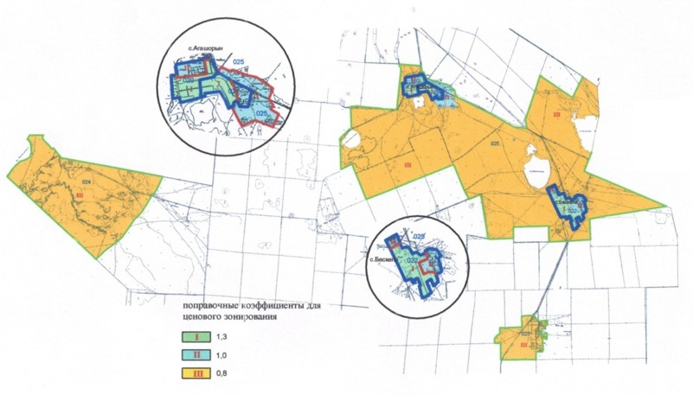

|  |  |
| --- | --- |
|  | Приложение 2 к решению XL внеочередной сессии Иртышского районного маслихата V созыва от 16 сентября 2015 года № 220-40-5 |

**Схема зонирования земель с установлением границ оценочных зон**  
**и поправочных коэффициентов на земли села Амангельды Иртышского района**

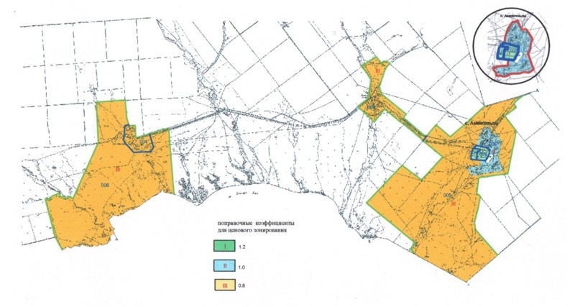

|  |  |
| --- | --- |
|  | Приложение 3 к решению XL внеочередной сессии Иртышского районного маслихата V созыва от 16 сентября 2015 года № 220-40-5 |

**Схема зонирования земель с установлением границ оценочных зон**  
**и поправочных коэффициентов на земли Байзаковского сельского округа**  
**Иртышского района**

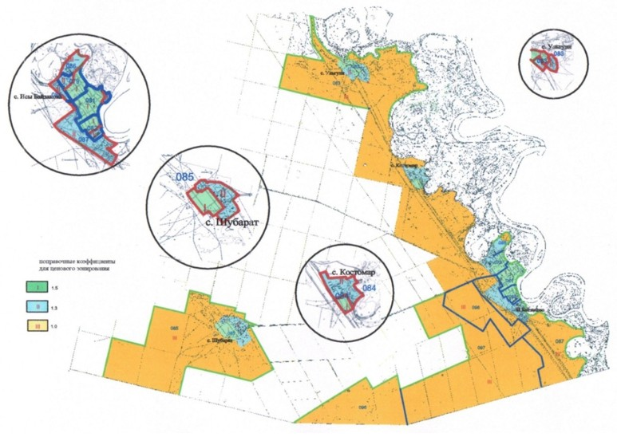

|  |  |
| --- | --- |
|  | Приложение 4 к решению XL внеочередной сессии Иртышского районного маслихата V созыва от 16 сентября 2015 года № 220-40-5 |

**Схема зонирования земель с установлением границ оценочных зон**  
**и поправочных коэффициентов на земли села Голубовка Иртышского района**

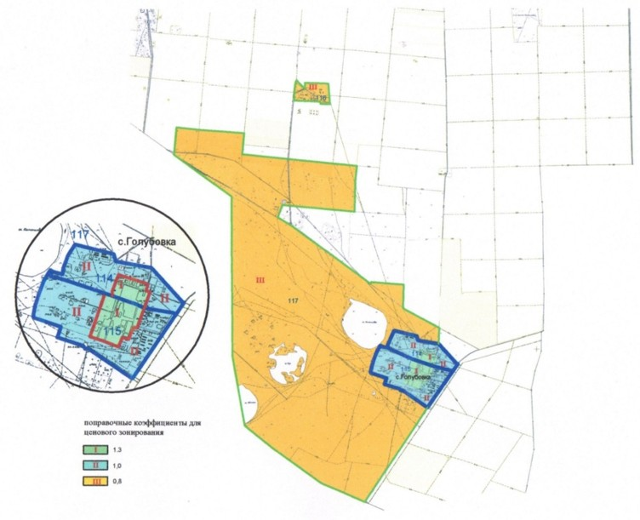

|  |  |
| --- | --- |
|  | Приложение 5 к решению XL внеочередной сессии Иртышского районного маслихата V созыва от 16 сентября 2015 года № 220-40-5 |

**Схема зонирования земель с установлением границ оценочных зон**  
**и поправочных коэффициентов на земли села Иртышск Иртышского района**

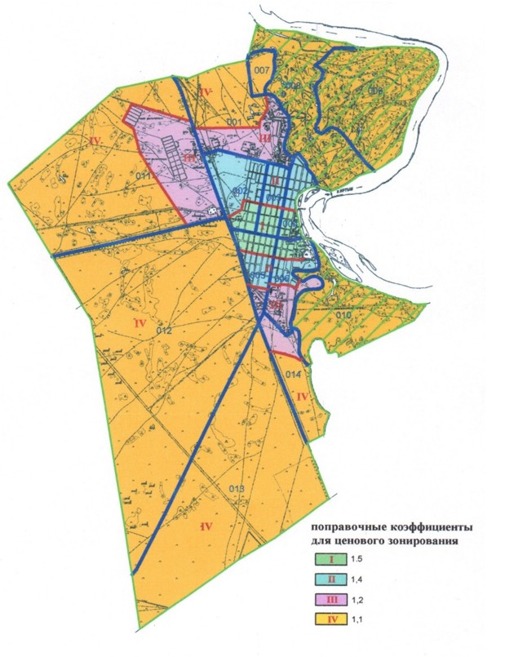

|  |  |
| --- | --- |
|  | Приложение 6 к решению XL внеочередной сессии Иртышского районного маслихата V созыва от 16 сентября 2015 года № 220-40-5 |

**Схема зонирования земель с установлением границ оценочных зон**  
**и поправочных коэффициентов на земли Каракудукского сельского округа**  
**Иртышского района**

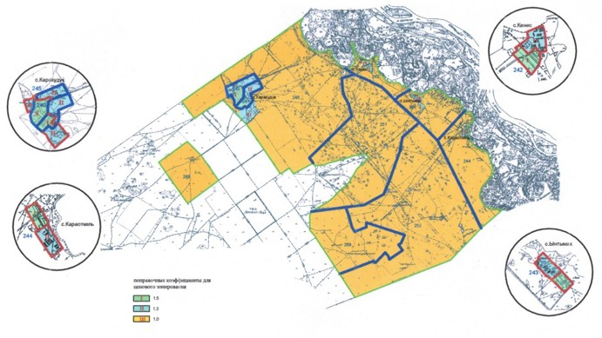

|  |  |
| --- | --- |
|  | Приложение 7 к решению XL внеочередной сессии Иртышского районного маслихата V созыва от 16 сентября 2015 года № 220-40-5 |

**Схема зонирования земель с установлением границ оценочных зон**  
**и поправочных коэффициентов на земли Косагашского сельского округа**  
**Иртышского района**

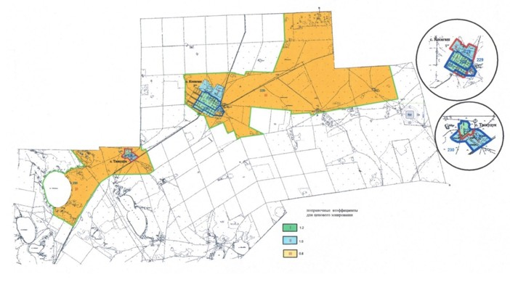

|  |  |
| --- | --- |
|  | Приложение 8 к решению XL внеочередной сессии Иртышского районного маслихата V созыва от 16 сентября 2015 года № 220-40-5 |

**Схема зонирования земель с установлением границ оценочных зон**  
**и поправочных коэффициентов на земли Коскольского сельского округа**  
**Иртышского района**

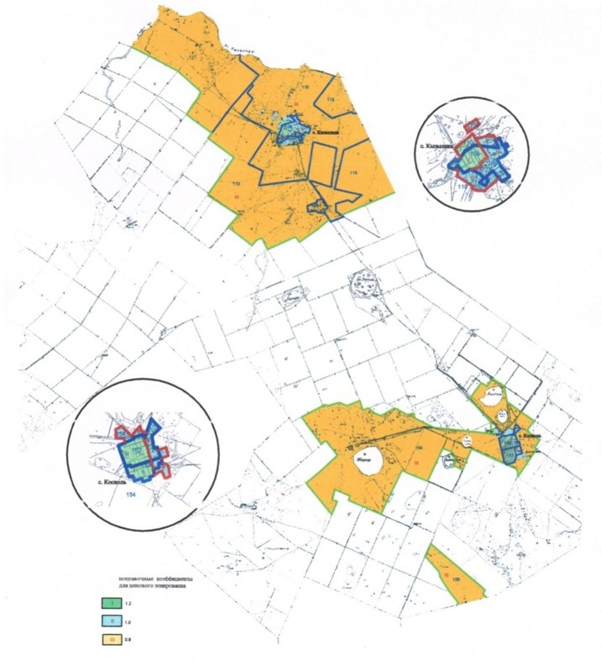

|  |  |
| --- | --- |
|  | Приложение 9 к решению XL внеочередной сессии Иртышского районного маслихата V созыва от 16 сентября 2015 года № 220-40-5 |

**Схема зонирования земель с установлением границ оценочных зон**  
**и поправочных коэффициентов на земли Кызылжарского сельского округа**  
**Иртышского района**

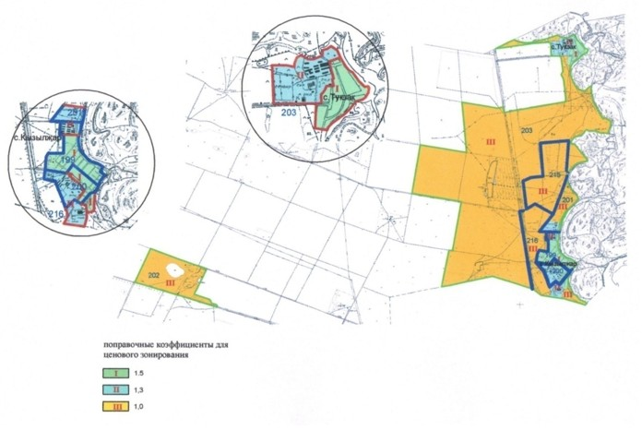

|  |  |
| --- | --- |
|  | Приложение 10 к решению XL внеочередной сессии Иртышского районного маслихата V созыва от 16 сентября 2015 года № 220-40-5 |

**Схема зонирования земель с установлением границ оценочных зон**  
**и поправочных коэффициентов на земли села Ленино Иртышского района**

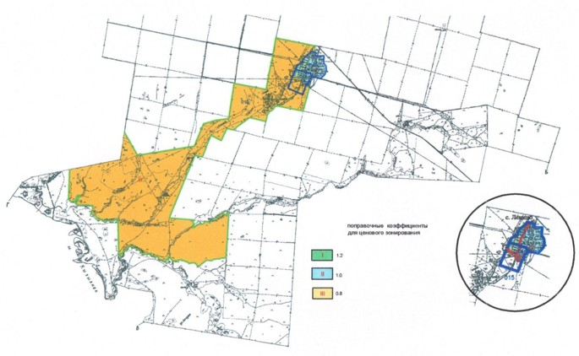

|  |  |
| --- | --- |
|  | Приложение 11 к решению XL внеочередной сессии Иртышского районного маслихата V созыва от 16 сентября 2015 года № 220-40-5 |

**Схема зонирования земель с установлением границ оценочных зон**  
**и поправочных коэффициентов на земли Луговского сельского округа**  
**Иртышского района**

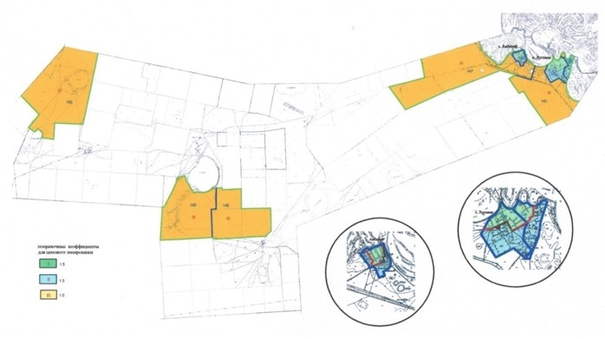

|  |  |
| --- | --- |
|  | Приложение 12 к решению XL внеочередной сессии Иртышского районного маслихата V созыва от 16 сентября 2015 года № 220-40-5 |

**Схема зонирования земель с установлением границ оценочных зон**  
**и поправочных коэффициентов на земли села Майконыр Иртышского района**

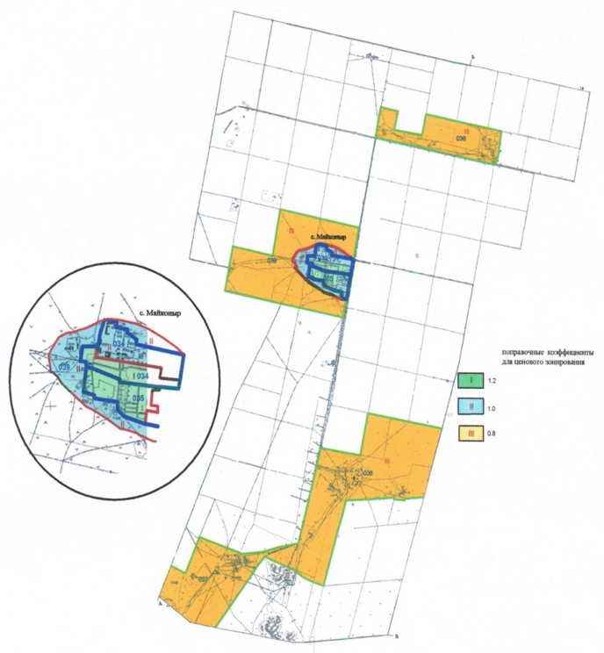

|  |  |
| --- | --- |
|  | Приложение 13 к решению XL внеочередной сессии Иртышского районного маслихата V созыва от 16 сентября 2015 года № 220-40-5 |

**Схема зонирования земель с установлением границ оценочных зон**  
**и поправочных коэффициентов на земли Панфиловского сельского округа**  
**Иртышского района**

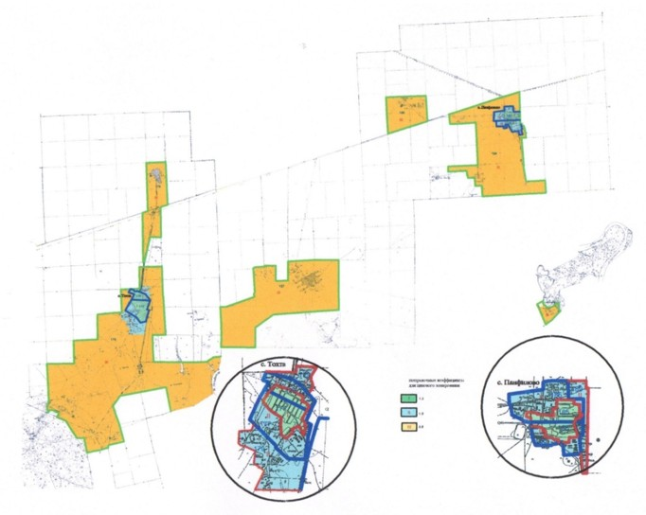

|  |  |
| --- | --- |
|  | Приложение 14 к решению XL внеочередной сессии Иртышского  районного маслихата V созыва от 16 сентября 2015 года № 220-40-5 |

**Схема зонирования земель с установлением границ оценочных зон**  
**и поправочных коэффициентов на земли Северного сельского округа**  
**Иртышского района**

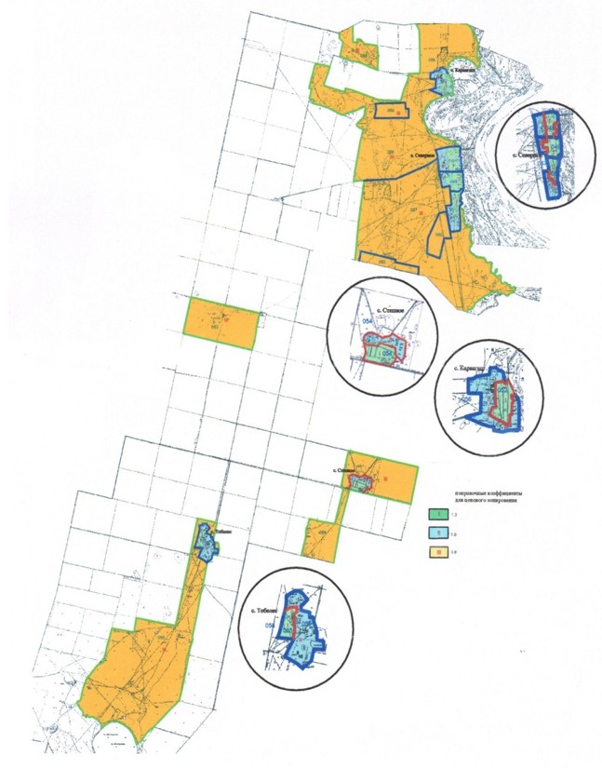

|  |  |
| --- | --- |
|  | Приложение 15 к решению XL внеочередной сессии Иртышского районного маслихата V созыва от 16 сентября 2015 года № 220-40-5 |

**Схема зонирования земель с установлением границ оценочных зон**  
**и поправочных коэффициентов на земли Селетинского сельского округа**  
**Иртышского района**

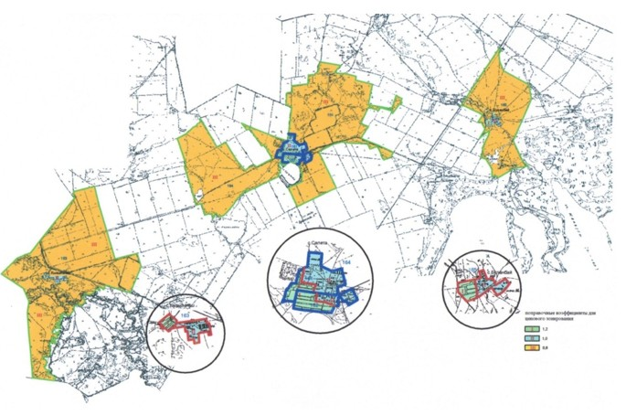

|  |  |
| --- | --- |
|  | Приложение 16 к решению XL внеочередной сессии Иртышского районного маслихата V созыва от 16 сентября 2015 года № 220-40-5 |

**Схема зонирования земель с установлением границ оценочных зон**  
**и поправочных коэффициентов на земли Узынсуского сельского округа**  
**Иртышского района**

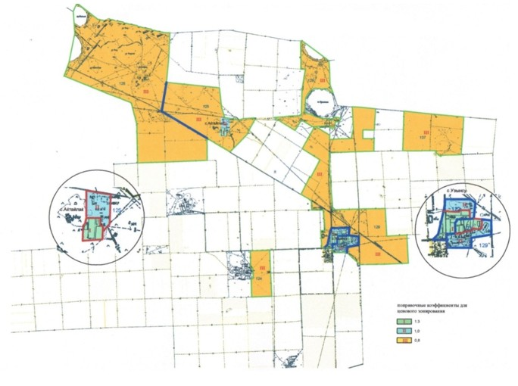

|  |  |
| --- | --- |
|  | Приложение 17 к решению XL внеочередной сессии Иртышского районного маслихата V созыва от 16 сентября 2015 года № 220-40-5 |

**Поправочные коэффициенты к базовым ставкам платы за земельные участки**  
**в населенных пунктах Иртышского района**

|  |  |  |  |  |
| --- | --- | --- | --- | --- |
| №   п/п | Наименование села, сельского округа | Характеристика зоны | Поправочные коэффициенты | Перечень учетных кадастровых номеров |
| 1 | 2 | 3 | 4 | 5 |
| 1 | Агашорынский сельский округ | I – зона | 1,3 | 020, 021, 022 |
| II – зона | 1,0 | 020, 022, 025 |
| III - зона | 0,8 | 023, 024, 025 |
| 2 | село Амангельды | I - зона | 1,2 | 001, 002 |
| II - зона | 1,0 | 005 |
| III - зона | 0,8 | 003, 004, 005, 006 |
| 3 | Байзаковский сельский округ | I - зона | 1,5 | 079, 081, 082, 083, 084, 085 |
| II - зона | 1,3 | 079, 082, 083, 084, 085, 086, 087 |
| III - зона | 1,0 | 083, 084, 085, 086, 087, 096,  097, 098 |
| 4 | село Голубовка | I – зона | 1,3 | 114, 115 |
| II – зона | 1,0 | 114,115 |
| III - зона | 0,8 | 116,117 |
| 5 | село Иртышск | I - зона | 1,5 | 002, 003, 004, 005, 006 |
| II - зона | 1,4 | 002,003,005,006 |
| III - зона | 1,2 | 001, 005, 006, 011, 014 |
| IV- зона | 1,1 | 001, 007, 008, 009, 010, 011, 012, 013, 014 |
| 6 | Каракудукский сельский округ | I - зона | 1,5 | 240, 241 |
| II - зона | 1,3 | 240, 241 |
| III - зона | 1,0 | 242, 243, 244, 245, 251, 252, 268, 269 |
| 7 | Косагашский сельский округ | I - зона | 1,2 | 224, 225, 226, 229 |
| II - зона | 1,0 | 225, 226, 229 |
| III - зона | 0,8 | 229, 230 |
| 8 | Коскольский сельский округ | I – зона | 1,2 | 108, 110, 152, 153 |
| II – зона | 1,0 | 108, 110, 152, 153, 154 |
| III - зона | 0,8 | 109, 110, 111, 113, 154,159 |
| 9 | Кызылжарский сельский округ | I - зона | 1,5 | 199, 200 |
| II - зона | 1,3 | 200, 201 |
| III - зона | 1,0 | 201, 203, 215, 216 |
| 10 | село Ленино | I - зона | 1,2 | 013, 014 |
| II - зона | 1,0 | 013, 014 |
| III – зона | 0,8 | 015 |
| 11 | Луговской сельский округ | I - зона | 1,5 | 138, 139, 140 |
| II - зона | 1,3 | 138, 139, 140 |
| III - зона | 1,0 | 141, 142, 143, 145, 147 |
| 12 | село Майконыр | I - зона | 1,2 | 034, 035 |
| II - зона | 1,0 | 034, 039 |
| III - зона | 0,8 | 036, 037, 038, 039 |
| 13 | Панфиловский сельский округ | I - зона | 1,3 | 176, 177, 185, 186 |
| II - зона | 1,0 | 176, 177, 179, 185, 186, 189 |
| III - зона | 0,8 | 178, 179, 187, 188, 189 |
| 14 | Северный сельский округ | I - зона | 1,3 | 048, 049, 051, 052, 054, 055 |
| II - зона | 1,0 | 048, 049, 051, 052, 054, 055 |
| III - зона | 0,8 | 053, 054, 056, 057, 058, 059, 062 |
| 15 | Селетинский сельский округ | I - зона | 1,2 | 161, 162 |
| II - зона | 1,0 | 161, 162 |
| III - зона | 0,8 | 163, 164, 165 |
| 16 | Узынсуский сельский округ | I - зона | 1,3 | 122, 123 |
| II - зона | 1,0 | 122, 123 |
| III - зона | 0,8 | 124, 125, 128, 129, 137 |

© 2012. РГП на ПХВ «Институт законодательства и правовой информации Республики Казахстан» Министерства юстиции Республики Казахстан